1.Название изделия: «Устройство для репозиции костных отломков скелетным вытяжением»
2.Описание изделия: Изобретение относится к медицинской технике. Устройство для репозиции костных отломков скелетным вытяжением при лечении переломов нижней трети бедренной кости содержит шину Белера для фиксации за бугристость большеберцовой кости, скобу со шнуром и спицей Киршнера для дистального отломка бедренной кости, ролик для шнура и приставку к шине Белера. Приставка к шине Белера выполнена из деталей аппарата Илизарова, а именно из телескопических штанг, резьбовой штанги, пластинчатых кронштейнов с отверстием и резьбовым хвостовиком и пластинчатых кронштейнов с перпендикулярными друг к другу глухим и сквозным отверстиями, болтов, гаек, 49-милиммитровых и 104-миллиметровых пластинок, имеющих отверстия, являющихся соответственно короткой и длинной пластинками. Резьбовая штанга расположена между двух телескопических штанг, ролик для шнура закреплен на резьбовой штанге с помощью гаек, втулок и шайб. Каждая телескопическая штанга имеет со стороны втулки пластинчатый кронштейн с перпендикулярными друг к другу глухим и сквозным отверстиями, установленный глухим отверстием на резьбовой наконечник телескопической штанги. В сквозное отверстие установлен хвостовик пластинчатого кронштейна с перпендикулярными друг к другу резьбовым хвостовиком и отверстием, а последнее предназначено для конца резьбовой штанги. Со стороны резьбового стержня телескопической штанги на этом резьбовом стержне установлены отверстиями два пластинчатых кронштейна с перпендикулярными друг к другу отверстием и резьбовым хвостовиком, а последние установлены в отверстиях длинной пластины. Вдоль над свободным концом этой пластины с помощью болтов и гаек установлена малая пластина, промежуток между малой и большой пластинами предназначен для расположения металлического каркаса шины Белера. Изобретение обеспечивает повышение эффективности и сокращение сроков лечения больных с переломами нижней трети бедренной кости скелетным вытяжением.
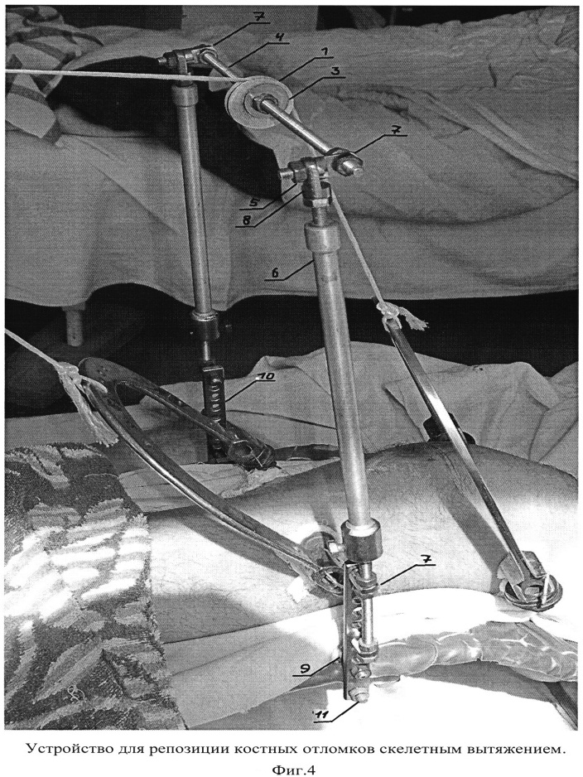

3.Область применения (класс МПК): Медицинские учреждения МПК А61
4.Разработчик (авторы): Гусейнов Асадула Гусейнович (кафедра травматологии и ортопедии ФПК и ППС)
5.Вид объекта промышленной собственности: Патент на изобретение № 2675689
6.Правообладатель: ФГБОУ ВО «Дагестанский государственный медицинский университет» Минздрава России
7.Техническая и/или экономическая эффективность от использования технологии:
- высокая эффективность и устойчивость достигнутого результата при использовании данного устройства, обусловленная обеспечением рациональной и достаточной управляемости боковой скелетной тяги с регулировкой ее уровня и направления;
- отсутствие необходимости в поднятии ножного конца кровати с исключением связанных с этим осложнений (повышение центрального венозного давления, перегрузка малого круга кровообращения, ограничение подвижности диафрагмы с ухудшением легочной вентиляции, легочно-сердечная недостаточность, гипостатическая пневмония, смещение кишечника и отягощение сопутствующих заболеваний);
- предупреждение риска травмирования мягких тканей задним краем или заостренным верхним концом дистального костного отломка с исключением повреждения или передавливания кровеносных сосудов подколенной области, нарушения венозного дренажа крови, тромбофлебита и трофических расстройств поврежденной нижней конечности;
- наличие устройства в собранном виде облегчает и сокращает время выполнения бокового скелетного вытяжения.
Таким образом, предлагаемое устройство позволяет существенно повысить качество скелетного вытяжения при лечении переломов нижней трети бедренной кости.
8.Требуемые инвестиции: Обучение специалистов технике использования запатентованной разработки.

